DEBEN INCLUIR IMÁGENES RELEVANTES Y CUBRIR TODOS LOS CONCEPTOS DEL TEMA A DESARROLLAR

EJEMPLO 1 – NOTA ALTA

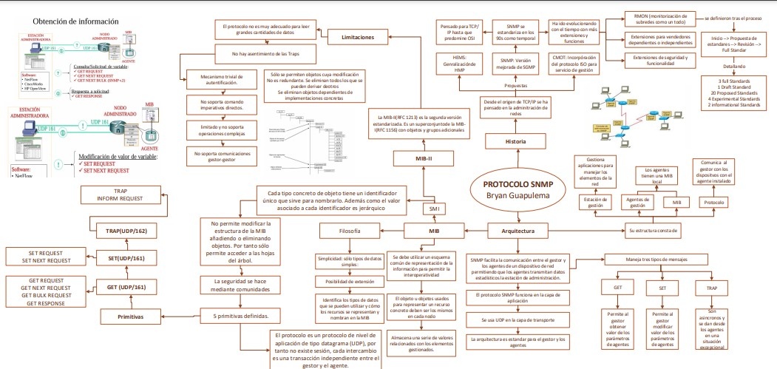

EJEMPLO 2 – NOTA ALTA

<https://miro.com/app/board/uXjVLEaOIic=/>

EJEMPLO 3 – NOTA MEDIA

